Circuitos Electrónicos I – Primer Parcial - 10/04/2019

P1) Dado el siguiente circuito: a) Obtener la polaridad de AO para realimentación negativa. b) Identificar configuración de la realimentación, red de realimentación y hallar los parámetros correspondientes de la red. c) Suponiendo que por mediciones se obtuvieron: |v_{o}|=10,9mV y |v_{i}|=1mV, hallar a del AO , Z_{i} y Z_{o.}
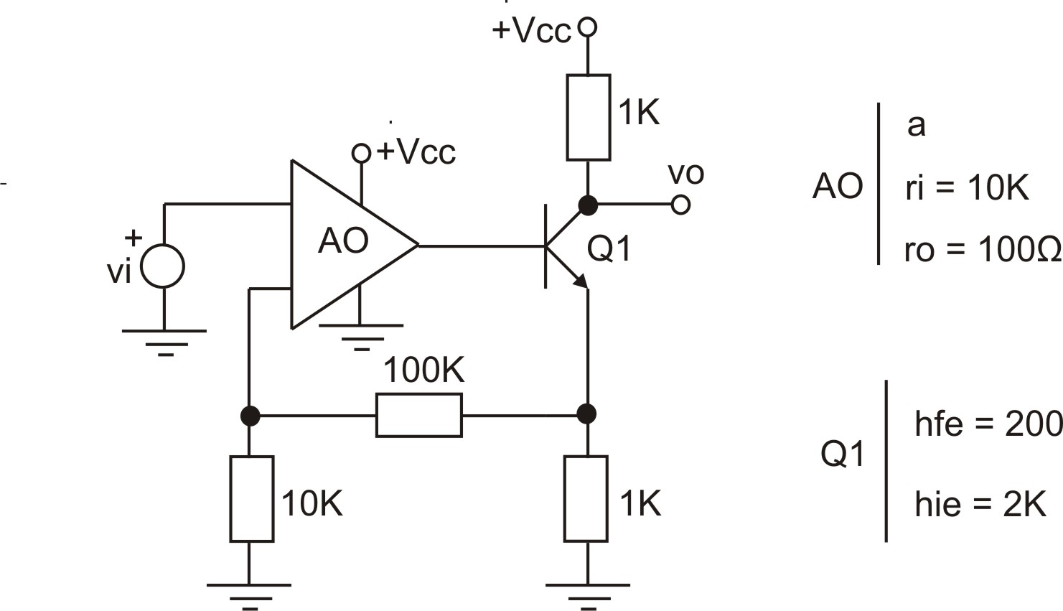

P2) Si se tiene un amplificador sin realimentar a(jw) pasa bajos de un polo y se lo realimenta con una red de realimentación f_{o} independiente de la frecuencia. Obtener la expresión de la ganancia realimentada A(jw) y demostrar que el producto ganancia por ancho de banda se mantiene constante para cualquier grado de realimentación. Dibujar en forma esquemática los diagramas de Bode de amplitud de a(jw) y A(jw).

P3) En el siguiente circuito: a) Hallar el margen de fase, M_{Φ} , y determinar si es estable. b) Obtener en forma aproximada, la frecuencia y el valor del sobrepico de la ganancia realimentada |A|=v_{o}/v_{i} . Realizar un gráfico aproximado de dicha ganancia. c) Compensar para obtener un M_{Φ} ≥ 45° por los métodos: c1) Polo dominante y c2) Adelanto de fase. Implementar físicamente las compensaciones realizadas.
